Я мамой

своей дорожу!

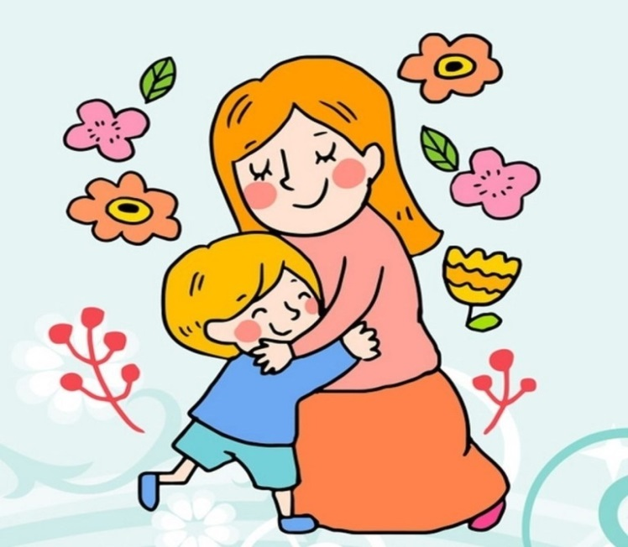

Мама этот человек, который любит тебя просто за то, что ты есть. Мама это тот человек, который дал нам жизнь и наполнил нашу жизнь любовью, заботой и вниманием. Мама этот человек, который научил нас ходить, кушать, любить этот мир. Она научила нас жить и радоваться, не зависимо от того, что твориться вокруг. Она тихонько стояла в сторонке и радовалась за нас когда мы достигали каких то успехов, и расстраивалась когда нам было плохо.

Сколько бессонных ночей было у мамы, когда мы болели? Сколько раз она плакала вместе с нами когда мы падали, разбивали коленки. Мама помнит каждую мелочь связанную с нами. Мама никогда ничего не потребует в замен своей любви. Она принимает нас такими, какие мы есть и любит нас просто так. Мама, мамочка родная.

Она переживала за нас, когда мы были маленькими и болели, переживала за нас когда мы пошли впервый раз в садик и когда впервые пошли в школу. Она будет переживать за нас, когда мы будем поступать в институт и уедем в другой город. Она всегда будет переживать за нас, потому что любовь мамы на столько сильна. Она способна залечить любые раны. Мама это чудо.

Мама это тот человек, который научил нас доброте, порядочности и терпению. Она открывает нам жизненный пусть и помогает нам не заблудиться в нем. Она прощает нам все обидные слова и просто любит.

Она всегда старалась дать нам самое лучшее. Я безумно люблю свою мамочку за то ,что она рассказывала мне сказки,сидела ночами у моей кроватки,когда я болел. За вкусные блины по утрам. За то ,что помогает мне с домашним заданием. Она всегда находит на меня время. И днём и ночью она думает обо мне.

Для меня нет ближе человека, чем моя мама. Она мой товарищ, учитель. Она действительно меня многому научила. Она мой лучик света и добра. Моя радость. Я буду стараться только радовать свою мамочку, дарить ей свою любовь и заботу. Помогать ей во всем, поддерживать и ценить. Я постараюсь не причинять ей боль, ведь я ее так люблю.